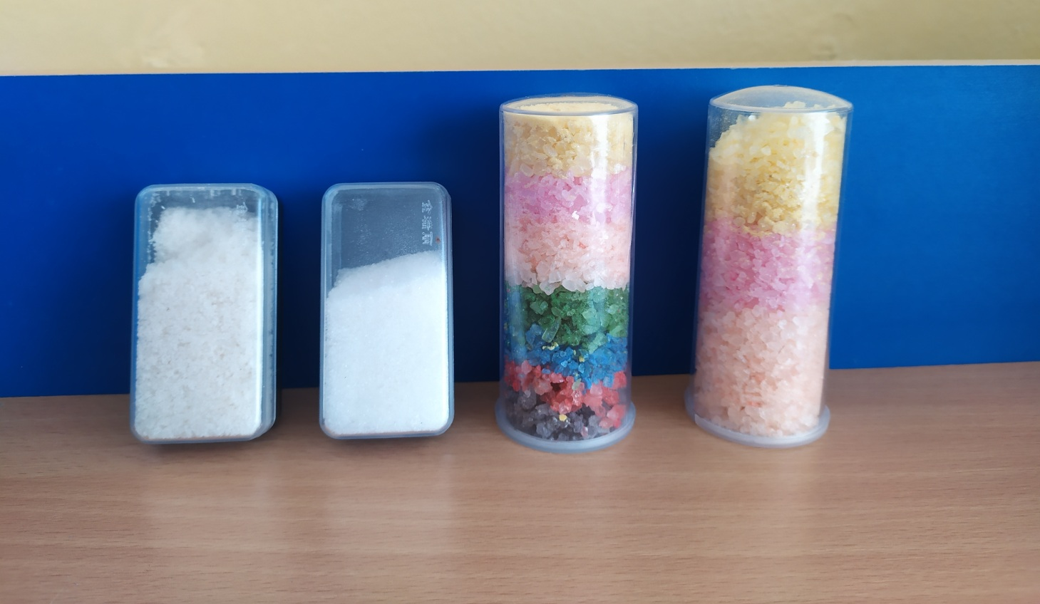

ПРОЕКТ

«Белый минерал»

Тема проекта: | «Белый минерал»
Проблема проекта: | После просмотра фрагмента из мультфильма «Незнайка на Луне» (как Пончик нашел соль) у ребят возник вопрос: «Откуда на Земле берется соль?»  Дети стали рассуждать, что соль мы употребляем в пищу каждый день, и она бывает разная: крупная, мелкая, белая и цветная. Детей очень заинтересовал этот вопрос, и мы решили исследовать соль, узнать о ней все.  Гипотезы, ее решения:  Что мы знаем о соли?  Знаем, что соль добавляют в пищу, что она белого цвета, без запаха.  Что хотим узнать?  - Откуда она берется?  -Как ее добывают?  -Зачем она нужна человеку?  Кто и что нам поможет?  - Нам помогут взрослые, познавательные книги, интернет.
Актуальность проекта | Содействие воспитанию личности ребенка с развитым познавательным интересом и сформированным осознано–правильным отношением к природе, способного видеть и чувствовать красоту окружающего мира, будет эффективно, если проектная деятельность ребёнка дошкольного возраста стимулирует внутреннее развитие и обеспечивает удовлетворение детских потребностей, запросов, инициативы и желаний.
Цель проекта: | Создание условий для формирования представлений детей о соли и её свойствах через исследовательскую деятельность.
Задачи проекта | Формировать желание выяснить: что такое соль, какая бывает соль, откуда она берётся, насколько она важна для человека.  Стимулировать познавательный интерес детей: исследовать свойства и качества, разновидности соли опытным путём, в группе вырастить кристаллы соли.  Побуждать детей ставить цель, отбирать необходимые средства для ее осуществления, определять последовательность действий, прогнозировать результат, радоваться процессу и результату.  Развивать творческие способности, воображение, любознательность, коммуникативные навыки.  Воспитывать доброжелательное отношение к профессиям соляной промышленности.
Тип проекта: | Краткосрочный, 12.02.2023-16.02.2024
Вид проекта. | познавательно- исследовательский
Участники проекта: | Воспитатели, учитель- логопед, родители, воспитанники старшей логопедической группы №1; групповой.
Формы взаимодействия: | Коммуникативная деятельность  Беседы: предварительная беседа о соли; «Как соль приходит к нам на стол»; «Такая важная, такая разная соль»  ПИД «Соль и ее свойства»  Изобразительная деятельность:  Рисование солью «Зимний лес».  Лепка из соленого теста «Вареники».  Познавательно- исследовательскаядеятельность: «Свойства соли», «Растворимость соли»,  «Подводная лодка из яйца», «Получение питьевой воды из соленой», «Выращивание кристаллов поваренной соли»  Игровая деятельность:  Дидактические:«Соль полезна для того, чтобы…», «Соленое — не соленое»; «Соль — вредная и полезная».«Узнай на вкус», «Выбери правильное слово».  Настольно-печатные игры: «Про соль»  Сюжетно-ролевые игры: «Кафе», «Магазин»  Двигательная деятельность  Игры- эстафеты : «Попади в цель», «Пройди и не урони»  Восприятие художественной литературы:  Русская народная сказка «Соль»  https://онлайн-читать.рф/сказка-соль/  Румынская сказка «Соль в кушанье»https://nukadeti.ru/skazki/sol-v-kushane?ysclid=lt1hkyr57902202225  Чешская сказка «Соль»  Пословицы, поговорки, загадки о соли  Просмотр фрагмента мультфильма  «Пончик находит Соль - Незнайка на луне»https://www.youtube.com/watch?v=WbS2iUMO90Q  Просмотр презентации «Как соль приходит к нам на стол»  Откуда берется соль. Что такое соляная пещера? Развивающие мультфильмы Познавака (25 серия, 1 сезон)  https://www.youtube.com/watch?v=_zrpngCmYUY  мультфильм «Как казаки соль покупали»  https://www.youtube.com/watch?v=ZeNuZpVIpUY  Прослушивание музыкальных произведений:  песни про соль из мультфильма «Незнайка на луне»  https://babysongs.ru/artisty/neznayka-na-lune
Образовательная область Интеграция областей: | Познавательное развитие: обеспечить условия для развития интеллектуальных качеств, умения мыслить, наблюдать, анализировать; делать выводы, создать условия для расширения кругозора, развития познавательных и поисковых навыков у детей; обобщить знания детей о разнообразном применение соли для жизнедеятельности человека;  Социально-коммуникативное развитие:обеспечить условия для выражения детьми своего мнения ,для формирования навыков безопасного поведения в помещении во время непосредственной образовательной деятельности и для закрепления знаний о правилах обращения с солью, воспитания самостоятельности, аккуратности, умение работать в коллективе.  Речевое развитие: создать условия для побуждения детей к речевой активности, отвечать мотивированно на вопрос взрослого, обосновывая свою точку зрения; создать условия для развития связанной диалогической речи, для обогащения словаря: кристаллики, ученые, лаборатория, растворяется.  Художественно-эстетическое развитие: обеспечить условия для развития творческой активности, эстетического чувства, воображения, проявление положительных эмоций при изготовлении поделки.  Физическое развитие создать условия для формирования у детей положительных эмоций, активности в двигательной деятельности, развития мелкой моторики рук
Новизна проекта | в ходе экспериментальной деятельности дети приобретут ценный коммуникативный опыт, беря на себя роль взрослых, ученых, труд которых очень важен для других людей, что способствует воспитанию гражданской позиции детей.  Все это будет свидетельствовать о том, что проект интересен и полезен для развития интеллектуальной, нравственной и эмоциональной сферы детей.
Предполагаемые результаты: | Реализация данного проекта - способ организации педагогического процесса, основанный на взаимодействии педагога и воспитанника, поэтапная практическая деятельность по достижению поставленной цели;  Навыки, приобретённые детьми в ходе осуществления проекта, могут быть использованы для познавательно-исследовательской деятельности, имеющей основу в спонтанном экспериментировании, поисковой активности ребенка;  Практические задания будут способствовать познавательному развитию детей;  Развитие у детей умений проводить опыты и наблюдения является одной из форм поисковой деятельности, что даст ребенку возможность проявить собственную исследовательскую активность и будет способствовать развитию дошкольника как личности.
Материалы и оборудование: | Сбор образцов соли (морская, пищевая, йодированная; мелкая, крупная; каменная, поваренная), тарелочки, ложки, баночки с водой, лупы, крышки для рисования солью, заготовки для рисования с применением соли, клей, кисточки, веточки деревьев, яйцо, мука, гуашь, схемы- таблицы для опытов.  Презентация «Как соль приходит к нам на стол»
Этапы реализации проекта:
Подготовительный этап: |  | Реализация проекта: | Заключительный этап:
Подбор бесед о соли.  Подбор познавательной, научной и методической литературы.  Подбор художественных произведений (Сказки, рассказы, пословицы, поговорки, загадки о соли).  Подбор опытов и экспериментов с солью.  Подбор консультаций для родителей «Экспериментируем дома».  Помощь в подготовке к опытно-экспериментальной деятельности (подбор оборудования и материалов).  Предложить родителям провести эксперименты с детьми дома.  -Рисуем солью.  -Для чего соль в доме нужна.https://kidschemistry.ru/prostye-i-bystrye-domashnie-eksperimenty-s-povarennoj-solyu.html?ysclid=lsa8q7drsg232197901 |  | Проводятся запланированные мероприятия для реализации проекта(беседы, эксперименты, ОД, дидактические игры, наблюдение, чтение художественной литературы, сюжетно - ролевые игры, продуктивная деятельность, анализ проблемных ситуаций).Разработка и накопление методического материала, разработка материала по проблеме. | Выставка рисунков и поделок детского творчества.  Подведение итогов реализации проекта.  На этом этапе,на основе полученной в ходе исследований информации, в группе была создана коллекция видов соли, состоялась презентация мини- проектов: дети показывали результаты своих исследований, была организована выставка детского творчества.
Практическая значимость проекта: |  | Педагоги  - удовлетворение проведенной работой и результатами проекта.  Пополнение предметно-развивающей среды: обогащение опытно-экспериментальной лаборатории образцами соли.  Создание картотеки опытов и экспериментов «Эта удивительная соль».  Дети:  Дети выяснят, что такое поваренная соль и каким образом она попадает на наш стол.  Узнают много нового об особенности соли, её свойствах, качествах и разновидностях.  Узнают о Мертвом море, способах добычи соли.  Самостоятельно проведут много интересных опытов с солью, вырастят кристаллы соли.  У детей повысится познавательный интерес.  Родители:  - появился интерес к образовательному процессу, развитию творчества, знаний и умений у детей, желание общаться с природой, участвовать в жизни группы.

Список литературы:
1. «Неизведанное рядом» О. В. Дыбина, Н. П. Романова, 2019 г.
2. «Экологическое воспитание». Опыты. Н. С. Николаева,2021 г.
3. «Мы» - программа экологического образования детей Н. Н. Кондратьева,2020 г.
Используемые интернет ресурсы, рисунки и фото:
https://fs00.infourok.ru/images/doc/252/257115/img18.jpg
https://vodakanazer.ru/wp-content/uploads/2019/05/0101.jpg
https://koffkindom.ru/wp-content/uploads/2016/12/Povarennaja-sol.jpg
https://www.maam.ru/detskijsad/razvitie-melkoi-motoriki-ruki-cherez-kompleks-uprazhnenii-i-igr-s-solyu.html
https://nsportal.ru/detskiy-sad/zdorovyy-obraz-zhizni/2015/05/26/pogovorki-i-poslovitsy-o-soli
https://mamamozhetvse.ru/zagadki-pro-sol-dlya-detej-12-luchshih.html
https://www.maam.ru/detskijsad/poznavatelno-isledovatelskii-proekt-v-srednei-grupe-volshebnaja-sol.html
https://nsportal.ru/detskiy-sad/okruzhayushchiy-mir/2020/10/13/poznavatelno-issledovatelskiy-proekt-volshebnaya-sol
https://kopilkaurokov.ru/doshkolnoeObrazovanie/presentacii/priezientatsiia_kak_sol_prikhodit_k_nam_na_stol?ysclid=lt1ie4qa6e430053698

Организационные формы работы над проектом:
Формы работы | задачи | ответственные | срок
Утро:  Беседа с просмотром презентации на тему «Как соль приходит к нам на стол?»  Утренний круг  Д/и «Какой ,какая, какое?»:  Самостоятельная деятельность в уголке творчества  Рисование на крышке с солью  Подвижные игры  «Принеси и не урони»  II половина дня  Лепка из соленого теста «Вареники».  Вечер  Просмотр мультфильма  «Откуда берется соль, что такое соляная пещера»  Опытно-экспериментальная деятельность«Свойства соли»,«Растворение соли»,  «Окрашивание соли».  Чтение художественной литературы  Русская народная сказка «Соль»  Самостоятельная деятельность в уголке творчества  Рисование контура рисунка солью с помощью ложки  Сюжетно- ролевая игра «Магазин» | - воспитывать любознательность, потребность в получении информации о соли.  - упражнять в умении согласовывать имена прилагательные с существительными.(соленые огурцы)  -развивать мелкую моторику;  - развивать координацию движений, учить выполнять двигательные задания.  - выяснить: «Что такое соль, какие виды соли, как она получается, как ее добывают, насколько она важна для человека».  - Развивать умение логически мыслить, рассуждать, делать выводы.  - формировать умение обсуждать услышанный сюжет сказки, выражать собственное мнение.  -развивать глазомер  - формировать умение детей принимать игровую роль, действовать в рамках обозначенной роли. | Воспитатели | Понедельник
Утро:Беседа «Такая важная, такая разная соль»  Утренний круг  Дидактическая игра «Назови ласково»  Рассматривание иллюстраций  «Виды соли»  Развивающие карточки «Какая картинка лишняя».  II половина дня  Опытно-экспериментальная деятельность  «Заморозить пресную и соленую воду»  Вечер  Беседа «Как помочь природе»  Дидактическая игра «Составь предложение», «Скажи наоборот»  Самостоятельная деятельность в уголке творчестваЛепка из соленого теста  «Вырезаем формочками фигурки». | Развивать познавательный интерес, наблюдательность.  - упражнять детей в словообразовании, образовывать уменьшительно-ласкательные формы существительных (солененький..  - формировать познавательный интерес к неживой природе.  - способствовать развитию памяти, обогатить словарь детей названиями соли (морская, каменная, поваренная)  -приобщать к элементарному, доступному возрасту экспериментированию.  - развивать у детей познавательный интерес  -упражнять детей в употреблении прилагательных, согласованных с существительными.  - развивать творческую активность, воспитывать желание доводить начатое до клнца. | воспитатели | Вторник
Утро:ситуативная беседа «Как добывали соль»  Утренний круг  Пальчиковая игра «Соль»  ОД ПИД  «Соль и ее свойства»  Работа в уголке книги  Рассматривание иллюстраций «Соль в жизни человека».  Подвижные игры  «Попади в цель»  II половина дня  Чтение художественной литературыЧтение энциклопедии «Чудо - всюду, мир людей»  Вечер  Опытно-экспериментальная деятельность«Вырасти кристаллики соли на ветке»  Дыхательное упражнение  «Сдуй крупинку. Кто дальше?  Дидактическая игра «Кто больше подберет действий (признаков)  Самостоятельная деятельность в уголке творчества  Лепка из соленого теста  Настольно-печатные игры  «Про соль» | - вспомнить профессию «солевар», расширить знания о том, как и где добывали соль раньше и в настоящее время.  - Развивать мелкую моторику и речь детей, умение соотносить движения с текстом.  - способствовать накоплению у детей конкретных представлений о свойствах, форме и видах соли, её значении в природе, в жизни человека;  Закреплять умение исследовать предмет с помощью разных органов чувств, называть его свойства и особенности;Содействовать развитию навыков исследовательской деятельности, познавательной активности детей;Активизировать в речи слова: каменная, поваренная, морская, кристаллы, минерал, лаборатория, исследователь.  Формировать дружеские, доброжелательные отношения между детьми;  - активизировать самостоятельную деятельность детей по работе с книгой.  - развивать глазомер при бросках мешочка с солью в горизонтальную цель  - расширять знания детей о соли, воспитывать интерес к изучению окружающего мира  - расширять знания детей о свойствах соли  - развивать силу дыхания.  - упражнять в умении подбирать слова- признаки.(соленый, соленая, соленое, соленые)  - развивать мелкую моторику, творческую активность.  -способствовать накоплению у детей конкретных представлений о свойствах соли; | Воспитатели | Среда
Утро:  Дидактическая игра  «Соль полезна для того, чтобы…»  Утренний круг  Этюд «Мы капусту рубим, рубим…»  Самостоятельная деятельность в уголке творчества  –рисование силуэтов солью и закрашивание гуашью  Подвижная игра «Перепрыгни через препятствия» ( мешочки с солью)  II половина дня  ОД Рисование «Зимний лес» нетрадиционным способом с использованием соли  Чтение художественной литературы  Заучивание пословиц о соли  Вечер  Сюжетно- ролевая игра «Кафе»  Опытно-экспериментальная деятельность  «Радуга»из соли | - развивать логическое мышление, активизировать словарь  - упражнять в умении соотносить слова с движениями и мимикой  - упражнять в умении четко проводить контур солью, и закрашивать кистью, не заходя за контур.  - упражнять в прыжках с продвижением вперед, добиваясь естественности, легкости и точности выполнения движения.  - продолжать совершенствовать умение передавать в рисунке основные черты и характерные особенности зимнего леса.  Развивать творческое воображение при создании пейзажа, располагая изображение по всему листу и правильно держа карандаш.  Воспитывать эстетическое отношение и любовь к живой природе.  - отображать в игре знания об окружающей жизни,реализовывать и развивать сюжет игры ;  - расширять знания детей о свойствах соли и способах ее применения | Воспитатели | Четверг
Утро:Составление и отгадывание загадок о соли  Утренний круг  Дидактическая игра «Выбери правильное слово».  Самостоятельная деятельность в книжном уголке  Просмотр иллюстраций в энциклопедии  II половина дня  Вечер  Викторина «Белый минерал»  Подвижная игра «Море волнуется» | - Продолжать развивать умение придумывать загадки самостоятельно  - упражнять в умении определять слова со звуком (с)  -формировать познавательный интерес к окружающему миру  - способствовать накоплению у детей конкретных представлений о свойствах, формах и видах соли. Развивать навыки экспериментирования, умение обобщать, устанавливать причинно-следственные зависимости, умение делать выводы;  Воспитывать любознательность, потребность в получении информации о соли, бережное отношение к соли и навыки культурного ее потребления. | Воспитатель  Учитель- логопед | Пятница

ПРИЛОЖЕНИЕ

Предварительная беседа о соли
Задачи: выявить знания детей о соли и ее значении в жизни человека.
Ход беседы

Я собрался суп варить,
И не знаю, как мне быть.
Взял кастрюлю, поварешку, лук,
Морковь, чеснок, картошку.
Кто бы мог мне соли дать…
Может, маму подождать?
Свекла есть и лист капустный…
Но без соли суп невкусный.
- С какой проблемой встретился мальчик в этом стихотворении?
- Для чего человеку нужна соль?
- Где можно взять соль?
- Как соль попадает в магазины?
- Я предлагаю вам посмотреть фрагмент из мультфильма «Незнайка на луне»
Беседа после просмотра.
- Где Пончик нашел соль?
- То есть соль просто лежала на поверхности луны, на суше. Оказывается, и на суше нашей планеты можно найти соль. Соль – это часть неживой природы, белый минерал.Соль - полезное ископаемое, природный элемент. Соль бывает каменная, морская и поваренная.
Происхождение слова «соль», по мнению некоторых учёных, связано с Солнцем: старинное славянское название Солнца – Солонь.
- Где еще можно найти этот белый минерал?
Я предлагаю вам поподробнее расспросить об этом у родителей и не только у них. Вместе с ними найти сведения о соли и рассказать нам.А, чтобы вы не забыли, о чем хотели бы рассказать, нарисуйте.

Беседа: «Как соль приходит к нам на стол?»
Задачи:воспитывать любознательность, потребность в получении информации о соли.
Ход беседы

- Ребята, посмотрите, у нас в группе появилась баночка.Что же в ней может быть? Дети, вы любите разгадывать загадки? Тогда отгадайте.
Без нее, ребята, повар, просто, как без рук,
И становится вся пища несъедобной вдруг!
Если в ранку попадет – испытаешь боль.
Вы, конечно, догадались. Ну, конечно, это (соль)
- Для чего нужна соль?
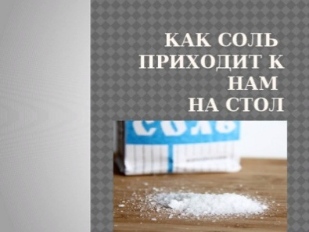
- Где люди используют соль?
- Для кого ещё соль нужна в природе?
- А теперь послушайте, я вам расскажу немного о соли.
Просмотр презентации «Как соль приходит к нам на стол»
Слайд 1
Соль – это отнюдь не основа жизни, но издавна она была важной её составляющей. Когда-то её даже использовали в качестве денег. Человек может обойтись без соли, если в его рацион входят различные мясные продукты, но мы настолько привыкли к соли, что не представляем себе без неё ни одного приготовленного блюда. Нам кажется,что без соли невкусно .
Слайд 2
Как добывают соль
Слайд 3
Добыча соли всегда считалась нелёгким трудом. Ещё в начале прошлого века это делалось вручную.
Слайд 4
Но затем лопаты, кирки и тачки сменили врубовые машины, соляные комбайны и экскаваторы. На сегодняшний день существует несколько способов добычи соли:
бассейный (садочный);
в соляной шахте;
вакуумный;
шахтный.
Слайд 5
Шахтным способом добывают соль, находящуюся в недрах нашей Земли. Под землёй образуются большие горы соли, которые появились благодаря происходящим в толще Земли процессам нагревания.
На многих соляных шахтах используются мощные электрические экскаваторы, врубовые машины, самоходные буровые установки, горнопроходческие комбайны и электровозы .
Слайд 6В соляной шахте
Слайд 7Соляная шахта
Слайд 8Так выглядят стены в соляной шахте.
Слайд 9Добыча соли в шахте.
Слайд 10Соль упаковывают тут же, где и добывают .
- Ребята, а как вы думаете, как соль туда попала? Месторождения каменной соли находятся высоко в горах. Но, очень давно на месте гор был океан. Со временем, в условиях жаркого климата, морская вода испарялась, и соль кристаллизовалась. И образовались горы.
Слайд 11Соляные камни на берегу моря.
Слайд 12Морская вода солёная,из неё тоже добывают соль.Еще способ добычи соли - выпаривать морскую воду до тех пор, пока на её поверхности не образуются кристаллы, которые можно собрать в корзины.
Слайд 13Соли добывают много .
- Как вы думаете, нужна ли соль нашему организму?
- Да, соль необходима человеку. Недостаток соли может привести к заболеваниям сердца, нарушением пищеварения, разрушением костной и мышечной ткани.
Без соли человек жить не может, это плохо влияет на его здоровье.
Слайд 14Кому ещё, кроме человека, нужна соль .
Соль любят лизать лошади и коровы.
Слайд 15
В выработках соляных шахт создают подземные лечебницы, санатории. Там очень целебный воздух и совсем нет вредных микроорганизмов. Также соль используют в народной медицине (ингаляции, промывание носа, солевые компрессы при ушибах, полоскание горла).
Слайд 16 Соляная пещера.
Слайд 17 Добыча соли является ёмким и кропотливым процессом. От количества и качества добываемой соли зависит жизнь всех живых организмов на Земле. А потому нужно ценить этот продукт и относиться к нему достаточно бережно.
Без соли человек жить не может, это плохо влияет на его здоровье. Много лет тому назад соли добывали мало, и она была дороже золота. Соль была дорогим товаром. У кого была соль на столе, тот считался богатым человеком. Подавали ее знатным людям, остальные уходили «несолно- хлебавши». К соли относились уважительно. Отсюда народная примета – соль рассыпал – к ссоре.
- Как вы думаете, где можно использовать соль?
В приготовлении пищи: мы каждый день с вами солим пищу. Поэтому соль используется в кулинарии, в приготовлении различных продуктов питания.
В консервировании овощей: соль в жизни людей была важным продуктом. Соль — это не просто приправа.
Она может быть использована по хозяйству в любом месте вашего дома. Соль может быть использована и в составе косметического средства, и как моющее средство. Она может помочь вам при стирке, устранить неприятные запахи и засоры в трубах и многое другое.
На улице: На улице для безопасности человека дворники и специальные машины посыпают солью дорожки и лёд. Это нужно для того, чтобы человек идя по дорожке, не поскользнулся, не упал.
- Как вы думаете ребята, соль полезна или вредна? (соль полезна)
- Конечно, полезна, так как соль содержит минеральное вещество – ЙОД
Игра «Соль полезна для того, чтобы ….» (баночку с солью дети передают друг другу по кругу, отвечая на вопрос)
1. Чтобы консервировать овощи
2.Чтобы использовать в медицине
3.Чтобы посалить суп
4.Чтобы посыпать дорожки зимой
5.Чтобы добавить в жаренную картошку
6.Чтобы посалить салат
7.Чтобы засолить грибы и т. д.

Беседа «Такая разная, такая важная соль»
Задачи: расширять и обогащать знания детей о соли.
Ход беседы
- Соль - один из важнейших минералов на земле. Откуда она берётся?
- Источниками соли являются моря, океаны и соляные озёра. Добытая там соль называется …морская.
Также соль добывается в горах. Такая соль называется…. каменная.
Дома у каждого из вас есть поваренная соль. Как мы уже сказали, соль нужна для приготовления пищи, а также для приготовления заготовок на зиму. А ещё, как вы думаете, для чего нужна соль?
Она нужна для лечения, например в соляных пещерах, промывания носа, полоскания горла. А ещё соль перемешивают с песком и посыпают дороги во время гололёда- это называется пескосмесь. Животным, как и человеку соль необходима для правильного пищеварения. Посмотрите, как животные любят соль. Что делает коза? (лижет соль). Поэтому такая соль называется лизунец.
Дидактическая игра: «Соль нужна для того, чтобы…»
- А сейчас подойдите к столу. Вспомните, пожалуйста, для чего человеку нужна соль. Выберите подходящие карточки и расскажите, для чего нужна соль. (Дети выбирают подходящие карточки). Получается, соль очень полезное вещество. А как вы думаете, много соли есть полезно или вредно? (ответы детей). Правильно, много соли, как и сахара, есть вредно. Если суп пересолить он станет невкусным, во всём нужна мера.

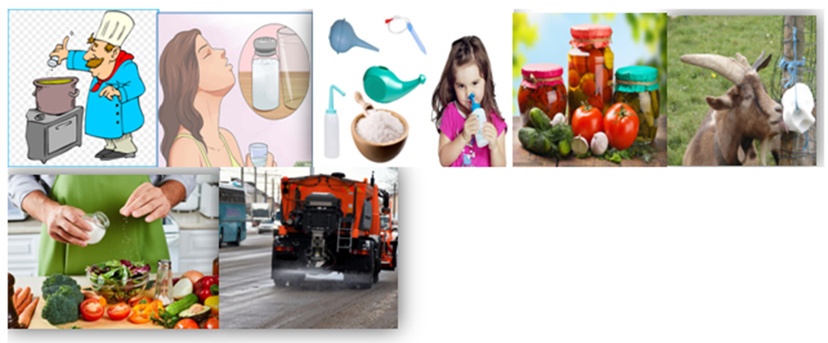
А теперь немного истории.
Соль появилась в жизни человека в далекие времена. Как именно люди узнали, что пища, приправленная белыми крупинками, становится вкуснее, дольше хранится, уже неизвестно. Но как только люди узнали вкус соли, они стали ею чрезвычайно дорожить. Местность, богатая ее залежами, быстро заселялась и становилась собственностью какого – либо племени.
Соль – это и символ гостеприимства и дружбы. «Делить хлеб и соль» означало поддерживать длительные отношения. Отсюда народная примета – соль рассыпал, к ссоре, неудаче. К соли всегда относились уважительно, экономно.
В Киевскую Русь соль привозили из соляных озёр на Черном и Азовском морях. Здесь её покупали и везли на Север. Соль обходилась настолько дорого, что на торжественных пирах её подавали на столы знатных гостей, прочие же расходились «не солоно хлебавши».
Если добавить щепотку соли в кувшин свежего молока, оно будет храниться дольше.

ПИД «Соль и её свойства»
Задачи: способствовать накоплению у детей конкретных представлений о свойствах, форме и видах соли, её значении в природе, в жизни человека;
Закреплять умение исследовать предмет с помощью разных органов чувств, называть его свойства и особенности;
Содействовать развитию навыков исследовательской деятельности, познавательной активности детей;
Активизировать в речи слова: каменная, поваренная, морская, кристаллы, минерал, лаборатория, исследователь.
Формировать дружеские, доброжелательные отношения между детьми;
Материал: тарелки, одноразовые стаканы с водой и солью, одноразовые ложки, лупы, лёд в одноразовой посуде; разные виды соли: морская, каменная, пищевая; 2 банки с водой, 2 картофелины, карточки для игры «Для чего нужна соль», карточки с правилами поведения в лаборатории. Таблицы для занесения результатов наблюдения, простые карандаши по количеству детей.
Ход образовательной деятельности
1.Организационный момент
Проблемная ситуация
- Ребята, сегодня к нам в группу пришла посылка от Фиксиков. Они просят нас помочь им разобраться, что это за вещество. Посмотрим, что там? Какие-то мешочки… Потрогайте, какой на ощупь мешочек? А теперь понюхайте, пахнет? Что же это может быть?
- Давайте проверим, откройте мешочки, что там? (соль) Расскажите мне, пожалуйста, а где вы уже встречали соль? (дома, на кухне).
А для чего она нужна вам дома? (Для приготовления пищи).
Основная часть:
- Соль - один из важнейших минералов на земле. Откуда она берётся?
- Как называется соль выпаренная из соленой воды?
Также соль добывается в горах. Как называется такая соль …. каменная.
Дома у каждого из вас есть соль для приготовления пищи, как она называется?.. поваренная
Что такое пескосмесь, где ее используют?
Животным, как и человеку соль необходима для правильного пищеварения. Как называется такая соль?... лизунец.
- Сегодня я предлагаю вам стать учеными. А кто такие ученые? (люди, которые проводят опыты и эксперименты, работают в научных лабораториях).
- Вот и мы сегодня будем учеными, будем проводить опыты и эксперименты. Наденьте, пожалуйста, шапочки и передники.
А что мы будем сегодня исследовать, как вы думаете? Правильно, мы будем изучать соль и её свойства.
Но, мало выглядеть, как ученые. Нужно еще знать правила, которые нужно соблюдать в лаборатории! Подойдите к столу, перед вами карточки с правилами поведения в научной лаборатории. В одну сторону сложите картинки, показывающие, что можно делать в лаборатории, а что нельзя! (кричать, трогать, нюхать, пробовать, баловаться, болтать, помогать друг другу, думать, задавать вопросы.Карточки пробовать, нюхать, трогать окажутся между этими двумя группам., Не все вещества во время эксперимента можно трогать, нюхать и пробовать).

Хорошо теперь мы можем приступить к экспериментам! Результат экспериментов будем заносить в таблицу, чтобы отправить фиксикам в письме.
Опыт № 1: «Внешний вид».
Возьмите стакан с солью. Какого она цвета? (белого). Попробуйте посмотреть сквозь соль, видно что-нибудь? Значит соль… (непрозрачная)
Вывод: соль белого цвета, непрозрачная.
Опыт №2 «Соль сыпучая, хрустит»
Насыпьте, пожалуйста, соль в тарелку. Что делает соль? (сыпется). Значит соль какая? (сыпучая). А теперь надавите на неё ложкой. Что вы слышите? (хруст). Похоже на хруст снега в морозный день. Как вы думаете, почему соль хрустит? (потому что кристаллики соли трутся друг о друга).
Вывод: Соль сыпучая, она, как и снег состоит из кристаллов. Поэтому при надавливании ложкой на соль мы слышим хруст.
Опыт №3 «Есть ли у соли запах и вкус»
Наберите в ложечки немного соли и понюхайте. Имеет ли запах соль? (нет) Теперь попробуйте соль на вкус! Имеет ли вкус? Какой? (соленый)
Вывод: У соли есть вкус, но нет запаха.
Опыт №4. «Соль растворяется в воде»
Перед вами стоят стаканчики с жидкостью. Предлагаю вам попробовать и ответить что за вещество у вас в стаканчике (Дети пробуют воду). Что вы попробовали? (Воду) Имеет ли она вкус? (нет). Теперь возьмем одну ложку соли и положим в стакан с водой, хорошенько размешаем. Смотрим, что произошло? (соль растворилась) Пробуем на вкус, какой стала вода? (соленой) А какой была? (без вкуса, пресной).
Вывод: Соль растворяется в воде, делает воду солёной.
Опыт №5. «Соленая вода помогает предметам держаться на поверхности»
Перед воспитателем в миске лежат 2 яйца и стоят 2 банки с водой.
Сейчас я попрошу одного из вас помочь мне провести следующий опыт (позывает ребенка). Насыпь, пожалуйста, в одну банку с водой 3 столовые ложки соли и хорошо размешай. А теперь осторожно опустим яйцо в банку и понаблюдаем. Что произошло? (в одной банке яйцо утонуло, а у в другой нет). Может это яйцо волшебное? Предлагаю променять яйца местами (воспитатель вынимает из одной банки и кладет его в другую). Посмотрите, теперь оно утонуло. Как вы думаете почему в одной банке яйцо плавает, а в другой – тонет (дети делают вывод, что соль помогает держаться предметам на поверхности). Те, кто был на море, наверняка заметили, что в морской воде плавать легче, чем в речной. Морская вода держит нас на плаву. Значит, соленая вода что делает?
Вывод: соленая вода помогает предметам держаться на поверхности.
Опыт №6. «Соль растапливает лёд»
Перед детьми в миске лежат кусочки льда.
Ребята, мы говорили, что солью посыпают дорожки зимой в гололед. А как она помогает, мы сейчас узнаем. Перед вами на блюдцах лежат кусочки льда. Один кусочек льда оставьте, а другой посыпьте солью и прислушайтесь, что происходит (соль начинает трещать). Ну а мы с вами, пока отставим блюдца в сторонку и поиграем.
Если услышите продукт, который солят – нужно присесть. Если нет – нужно встать.
Малоподвижная игра «Солят – не солят».
Варенье
Чай
Борщ
Компот
Кисель
Вареная картошка
Мармелад
Шоколад
Котлеты
Винегрет
Мороженое
А теперь посмотрим, что случилось со льдом, который мы посыпали солью? Он почти растаял, а другой кусочек льда еще нет.
Вывод: соль помогает льду таять быстрее. Вот для чего посыпают дорожки солью.
- Предлагаю занести результаты наблюдений в таблицу, чтобы потом отправить их фиксикам. Согласны? (дети заносят результаты опытов в таблицу).
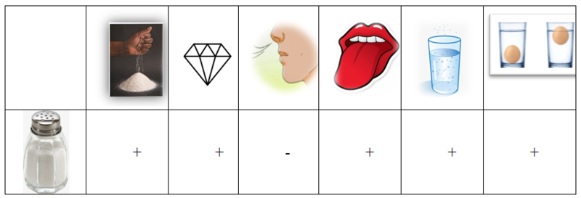
Рисование солью на тарелках. А сейчас отгадайте загадки и попробуйте нарисовать отгадку на тарелочке с солью.
А чтобы наши пальчики красиво рисовали, мы для них сделаем разминку.
Пальчиковая гимнастика (по выбору педагога).
Загадки.
Утром рано я проснусь, посмотрю и засмеюсь. Ведь в моё оконце, ярко светит …(солнце)
Ветер тучу позовет, туча по небу плывет. И поверх садов и рощ моросит холодный… (дождь)
Стало хмуро за окном, дождик просится к нам в дом. В доме сухо, а снаружи появились всюду… (лужи)
Если с неба дождь стеной Ты скорей его открой и останешься сухой (зонт).
Падают с ветки золотые монетки (листья).
Рефлексия.
Ребята, кем вы сегодня были? Что исследовали? Какими свойствами обладает соль? Теперь можно отправлять письмо фиксикам. Я думаю, они очень обрадуются.

Список использованной литературы
1. Веракса Н.Е, Галимов О.Р. Познавательно-исследовательская деятельность дошкольников. Для работы с детьми 4-7 лет.- М.: «Мозаика-Синтез», 2018.
2. Савенков А. И. Методика проведения учебных исследований в детском саду. – Самара: Издательство «Учебная литература», 2007.
Использованные материалы и Интернет-ресурсы
1. Видеоматериал «Эта удивительная соль» https://www.youtube.com/watch?v=FNLoiUqh9UU.
2. Краткосрочный проект для старшей группы «Эта удивительная соль» https://kozlova-ds66-schel.edumsko.ru/articles/post/2613233.

Тема :Лепка из соленого теста. Крутенчики
Задачи:помочь освоить элементарные приемы в лепке (раскатывание теста разными способами, скатывания и вдавливания пальцами теста, используя печатки, шаблоны);
обогащать детский замысел яркими впечатлениями через освоение тестопластики; сенсорное восприятие форм, размеров, цветовых сочетаний, пропорций. Развивать умения доводить начатую работу до конца.
воспитывать интерес к занятию, настойчивость. Формировать эмоциональную отзывчивость.
Оборудование: цветное тесто, доски для лепки, стеки, палочки для раскатывания теста, стаканы с водой, кисти, влажные салфетки

Предшествующая работа:
рассматривание картинок с изображением пирожных;
беседа о профессии повара, повара-кондитера;
разгадывание загадок о продуктах питания;
дид/игры «Скажи одним словом», «Что лишнее?».
Ход ОД
I Мотивация
Воспитатель приветствует детей:
Пришли дети в детский сад,
Здесь игрушки ждут ребят!
– Предлагаю вам на некоторое время стать взрослыми и поработать кондитерами.
Дети приветствуют воспитателя, становятся в круг, произносят чистоговорку.
Дети перечисляют продукты питания.
2. Сообщение темы
– Напомните, кого называют поваром-кондитером.
– Правильно, Повар – кондитер – это человек, который готовит, выпекает, а потом украшает пирожные, торты, печенья, пряники.
– Каждый из вас ел вкусные пирожные и торты. Красиво они украшены? Вспомните, какие сладкие украшения вы пробовали?
– Теперь я хочу научить вас делать пирожные. Пирожные мы будем лепить из цветного, соленого теста. Кушать их нельзя, но зато с ними можно играть, когда они высохнут, в «Кафе», в «Магазин», угощать кукол или просто подарить. Но сначала вам нужно то же стать кондитерами и надеть рабочую форму.
3 Последовательность работы:
– Скатываю шар из комочка жёлтого солёного теста. Раскатываю его скалкой не очень тонко и формирую первый слой пирожного. Это основа. Помещаю на подставку. Раскатываю коричневый комок теста – это крем шоколадный, помещаю его на основу.
А теперь, ребята, я украшу свое пирожное, придам изделию законченный вид, используя крупу и тесто другого цвета.
4 Пальчиковая гимнастика
Тесто ручками помнем. сжимать и разжимать пальчики
Сладкий тортик испечем. прихлопывать ладонями.
Серединку смажем джемом,круговые движения пальцами по ладони.
А верхушку, сладким кремомкруговые движения
И кокосовою крошкой сыпем «крошку» пальчиками обеих рук пальцами по ладони пальцы «щепотью»,
Мы посыпем торт немножко.круговые движения кистями обеих рук.
А потом заварим чай,
В гости друга приглашай!.ладони вверх, сжимать и разжимать пальцы.
5 Самостоятельная деятельность детей
Для выполнения работы вам понадобятся комочки теста.
Если у кого-то возникнет желание создать необычную форму пирожных, то можно использовать различные формочки.
6.Анализ работ
Ребята, да вы настоящие повара – кондитеры. Какие красивые пирожные вы сделали!
– Какое пирожное самой необычной формы?
– Чем украшено твое пирожное?
– Какое пирожное самое яркое?
– За сколько монет ты бы продал свое пирожное? Оцени свой труд.
7 Рефлексия
– Вам понравилось быть поваром-кондитером?
– Что больше всего понравилось?
– В чем испытали затруднения?
– Мне очень понравилось с вами работать. Теперь вы можете помогать маме и бабушке в приготовлении пирожных, тортов, печенья, пряников и прочих вкусностей.

ВИКТОРИНА «Белый минерал»
Задачи: способствовать накоплению у детей конкретных представлений о свойствах, формах и видах соли. Развивать навыки экспериментирования, умение обобщать, устанавливать причинно-следственные зависимости, умение делать выводы;
Воспитывать любознательность, потребность в получении информации о соли, бережное отношение к соли и навыки культурного ее потребления.
Предварительная работа:
• Беседа с детьми « Что мы знаем о соли и ее свойствах?»
• Просмотр презентации « Добыча и применение соли».
• Сбор образцов соли.
• Чтение и обсуждение пословиц, поговорок и сказок о соли.
• Проведение опытов с использованием соли.
• Творческая мастерская . «Рисуем солью».
• Наблюдение « Как мама использует соль?».
ХОД ЗАНЯТИЯ
Предлагаю разделится на 2 команды, 1 команда детей под названием «Знайки», а вторая команда «Умники» Каждая команда выберет своего капитана. (бейджик капитан).
Команда «Знайки ваш девиз.
Хотим узнать про всё на свете
Мы любознательные дети!
Команда умников ваш девиз :
Мы, «Умники», друзья
Нам проиграть никак нельзя.
С вами мы сразимся, так просто не сдадимся!
А поможет мне в проведении викторины жюри.

Послушайте правила игры:
• Оценкой за правильный ответ будут баллы смайлики, которые члены жюри будут выставлять командам. Чья команда наберет больше баллов, та и будет считаться победителем.
• Я задаю вопрос по очереди каждой команде. Вторая команда при этом молчит.
• Члены команды могут посоветоваться, прежде, чем ответить.
• Ответ должен быть четкий и ясный.
Жюри мы выбрали, с правилами ознакомились.
Внимание мы начинаем игру. Посмотрим кому сегодня повезет в игре. Я думаю, что повезет самым любознательным, внимательным, добрым, умным. Вы со мной согласны? Тогда начинаем.
Тему нашей игры Викторины вы должны отгадать сами с помощью загадки
Загадка
Белоснежная царица
Ею каждый дом гордиться
На столе она нужна
Бз нее еда пресна
Скука из нее и боль
И зовут царицу соль
(2 слайд На экране соль)
1конкурс «Разминка». «Кто Больше» за одну минуту кто больше назовет как можно использовать соль, команды отвечают по очереди, команда которая дала большее количество ответов получает смаил. (звоночек) Молодцы вы отлично справились с этим заданием.
2 конкурс «Пословицы недаром молвятся» - доскажите пословицу.
По 5 пословиц каждой команде.
1. Плох обед (если соли нет).
2. С кем хлеб-соль водишь (на того и походишь).
3. Хлеб-соль и разбойника (примеряет).
4. Хлеб-соль ешь, а правду (режь).
5. Без хлеба не сытно- без соли (не вкусно).
6. Человека узнаешь, когда с ним (пуд соли съешь).
7. Хлеб - соль кушай, а добрых людей (слушай).
8. Без соли - хлеб (не еда).
9. Без соли, без хлеба (половина обеда).
10. Хлеб – соль (дружбу водят).
После таких трудных заданий немного отдохнем и проведем музыкальную паузу (Песня «Почемучки «)
Слово предоставляется членам жюри. (Присуждается балл смайлик на доску)
3 конкурс «Самый умный» команды отвечают по очереди.
Вопросы детям
1. Как люди добывали соль в древности? (сжигали в костре некоторые растения,а золу использовали как соль)
2. В какой воде соль растворяется быстрее, в горячей или холодной? (в горячей)
3. Сколько граммов соли человеку необходимо употребить в сутки? (5 граммов)
4. Какое свойство соли люди используют, когда полоскают соленой водой горло, промывают нос? (соль убивает микробов)
5. Что такое Солигалич, Соликамск, Соль-Илецк? (название городов, названных в честь соли)
6. Какие сказки вы знаете о соли.? («Соль дороже золота», «Как Иван купеческий сын за солью ходил», «Соль в кушанье».)
7. Самое соленое озеро 7 (Мертвое)
Вопросы :
1. Где добывают каменную соль? (в рудниках, высоко в горах)
2. Для чего людям и животным необходима соль? (чтобы кровь была хорошая)
3. Как произошло слово «солдат»? (раньше жалованье военным платили солью)
4. Что такое спелеотерапия? (лечение солью)
5. В какой почве растения растут быстрее, в обычной или в соленой? (в обычной).
6. Самое соленое море? (Красное)
7. Сколько соли сьедает человек к 70 годам? (полтонны)
4конкурс «Конкурс капитанов»
А теперь капитаны должны постоять за честь своей команды. Начинаем конкурс капитанов. Игра «Что бывает соленое»?
Игра со зрителями «Соленый – Несоленый».
Если вы услышите продукт который можно солить похлопайте, а который нельзя потопайте. (Банан, капуста, конфета, суп, огурец, малина, помидор, клубника, груша, грибы, сок, апельсин, хлеб, сыр, мандарин, рыба, яйцо).
А правильно ли справились капитаны мы проверим.
Жюри предаставляется слово.
Жюри выставляет оценки.
5 конкурс «Докажи что». В этом конкурсе участвуют дети зрители и команды. Команде зрителей нужно доказать с помощью опытов что соль тяжелее масла, команде «Знайки» нужно доказать что соль выталкивает предметы.
А команда «Умники» должны доказать, что соль применяется в косметологии,.1ст ложка соли и соды 2 ст ложки сметаны.
Пока команды делают опыты, зрители поиграют в игру «Соленый – несоленый»
Физминутка
Давайте поиграем в игру «Море волнуется…»
Море волнуется раз,
Море волнуется два,
Море волнуется три,
Морская фигура в виде акулы замри
Морская фигура в виде капитана корабля замри
Морская фигура в виде медузы замри
Морская фигура в виде соли замри. (дети садятся, обнимают себя руками имитируя камень).
6 конкурс «Черный ящик»
Внесите ящики каждой команде. Команда «Умники» Как вы считаете, что находится в ящике? Подумайте и скажите что там? Может быть, возможно там соль, а теперь послушайте и отгадайте загадку и узнаете что там.
Загадка
Этот белый минерал,
Он на кухне генерал.
Без него супы и каша,
Не понравятся нам даже… (Соль)
соль, попробовать мешочек, на ощупь, да мы убедились это соль. Какие вы молодцы, очень догадливые.
А теперь «Умники» Что находится в черном ящике.?
Подсказка загадка
Он может быть цветной и белый
Им дети любят рисовать,
Художник он, в руках умелых,
Картины может создавать!
Родители тоже молодцы
А сейчас жюри подведет итог нашей игры. Поставит баллы за пятый и шестой конкурс и объявит победителя. (жюри, листочки и ручки)
А сейчас я хочу пригласить вас всех и участников команды и зрителей вместе со своими детьми в мою мастерскую показать. Пройдите и займите место за столами. Для чего еще люди используют соль?
Скажите может ли соль быть цветной?
Чем можно окрасить соль?
Я вам покажу как можно красить соль цветными мелками. Таким способом можно получить соль разного цвета.
Сейчас мы будем декорировать баночки цветной солью.
Посмотрите на экран как можно украсить цветной солью различные емкости. (на экране 3 слайд разноцветные бутылочки,
Работа непростая сначала предлагаю размять пальчики
Пальчиковая гимнастика.
Мы капусту рубим, рубим,
Мы морковку трем, трем,
Мы капусту солим, солим,
Мы капусту жмем, жмем.
(У вас у всех на столах лежат воронки, баночки, соль, цветные мелки, ложки, палочки,воронки листочки 3 листа, влажные салфетки. И материал для декорации крышки, по 1 цвету) соль нужно насыпать до конца и плотно закрыть крышечкой.
Вот такие чудесные сувениры, сделанные своими руками, у нас получились.
Сувениры можно делать из соленого теста, вы отлично справились со своим заданием у вас получились замечательные поделки, спасибо всем родителям за участие.
Рассмотреть работы. 3 человека
Вот и подошел к завершению этот замечательный вечер, спасибо ребятам за многие почему? Огромное спасибо родителям за участие в проекте.
А сейчас мы всех гостей хотим угостить караваем.
До свидания, до новых встреч

Пословицы о соли.
Громадное значение соли выражено во множестве старинных, сохранившихся до наших дней, пословицах, поговорках и загадках:
Соли не жалей, так и есть веселей.
Несолоно хлебавши.
Сердись, дерись, а за хлебом-солью мирись!
От хлеба–соли не отказываются.
Хлеб-соль есть, да не про вашу честь.
Хлеб да соль, ем да свой.
Надо хлеб-соль помнить.
Ешь солоней, жить будешь веселей.
На хлебе, на соли, да на добром слове (благодарим).
Без соли, без хлеба, худая беседа.
Без хлеба, без соли никто не обедает.
Без соли не вкусно, а без хлеба не сытно.
Соли нету, так и слова нету, а как хлеб дошел, так переговор пошел.
Соль просыпать нечаянно - к ссоре (а чтобы ссоры не было, посыпают просыпанной солью голову).
Подавая соль - смейся, не то поссоришься.

Загадки о соли.

Меня не едят — и без меня мало едят.

В воде родится, а воды боится.

Не красива и не вкусна, а без неё не проживёшь.

Белый камень из горы,
Всегда стоит на столе.
Кто его не ест,
Тот вкуса не знает (соль).

Пальчиковые игры с солью
«Воронка»
Описание: каждым пальцем поочередно в емкости с солью делать вращательные движения (в правую сторону, в левую сторону).
Художественное слово:
Мы крутили пальцем ловко,
Вышла ровная воронка.

«Паучок»
Описание: погрузить в соль только подушечки пальцев.
Художественное слово:
Сидит на ветке паучок,
Расставил лапки – и молчок.
«Солим суп»
Описание: захватить соль щепотью и медленно просыпать сквозь пальцы.
Художественное слово:
Мы сегодня повара,
Суп солить давно пора.

«Моем ручки»
Описание: захватить соль обеими ладонями и слегка растирать между ними.
Художественное слово:
Моем руки чисто-чисто,
Моем руки быстро-быстро.

«Пересыпь соль»
Описание: пересыпать соль из одной ладони в другую.
Художественное слово:
Соль, пересыпайся,
Да не просыпайся.

ОПЫТНО-ЭКСПЕРИМЕНТАЛЬНАЯ ДЕЯТЕЛЬНОСТЬ.
«Волшебница - соль».
Задача: выявить свойства соли .
Опыт № 1. «Свойства соли».
Рассмотреть объект (соль), лежащий на столе, определить его свойства. Отметить, что объект безопасен для здоровья человека, если его употреблять в небольших количествах. Обследовали объект, на запах, вкус, рассмотреть в микроскоп.
Вывод: неизвестный объект – это соль, она белого цвета, без запаха, соленая на вкус, имеет кристаллическую структуру.

Опыт № 2. «Растворимость соли».
Взять три стакана: один с водой, второй с молоком, третий с лимонадом. В каждый стакан необходимо положить по одной чайной ложке соли и размешали.
Вывод: соль растворяется во всех перечисленных жидкостях, причем в лимонаде она растворяется быстрее и образовывает пену. (Воспитатель пояснил, что соль вступила в химическую реакцию с веществами, которые есть в лимонаде.)

Опыт № 3. «Подводная лодка из яйца».
Взять три банки: две пол-литровые и одну литровую. Одну банку наполнить чистой водой и поместили в нее сырое яйцо. Во вторую банку налили крепкий раствор поваренной соли (2 столовые ложки на 0,5 л воды) и опустить туда второе яйцо. Затем положить яйцо на дно литровой банки и постепенно подливать воду из обеих маленьких банок. В результате был получен такой раствор, в котором яйцо держалось как подвешенное посередине раствора. Вывод: в пресной воде яйцо тонет, в соленой воде оно плавает, значит, соленая вода тяжелее пресной. Воспитатель объяснил, что соленая вода тяжелее, поэтому в море плавать легче, чем в реке.

Опыт № 5. «Получение питьевой воды из соленой».
В глубокий таз налить воду, добавить 2 столовые ложки соли, перемешать до полного растворения соли. На дно пустого пластикового стакана положить промытую гальку, чтобы стакан не всплывал, но его края были выше уровня воды в тазу. Сверху натянуть пленку и завязать вокруг таза. В центре над стаканчиком пленку слегка продавить и положить еще один камешек (пленка не должна касаться края стакана). Таз поставить на солнце. Через некоторое время в стакане должна накопиться пресная вода.
Вывод: таким образом, из соленой воды можно получить пресную воду.

Опыт № 6. «Выращивание кристаллов соли».
Постепенно растворить соль в воде, нагревая воду на слабом огне. Продолжая нагревать раствор, подсыпать соль до тех пор, пока она не перестанет растворяться. Потом опустить в стакан веревочку, на которой будут образовываться кристаллы. Если раствор охлаждать быстро, то кристаллы тоже будут расти быстро, но их форма будет неправильной. Если раствор охлаждать медленно, то кристаллы образуются правильные.
Вывод: При нагревании соль растворяется быстрее. Соль может кристаллизоваться (образовывать кристаллы).

Настольно- печатная игра
«Про соль»
Задачи: - способствовать накоплению у детей конкретных представлений о свойствах соли;
Ход игры: каждому игроку выдаётся игровое поле с изображением в левом верхнем углу схемы-картинки одного из свойств соли, он его называет. Выбирается ведущий, у которого картинки-карточки с изображением свойств соли. По аналогии игры «Лото» дети отгадывают, называют и выкладывают на своё игровое поле карточки с соответствующими свойствами соли.

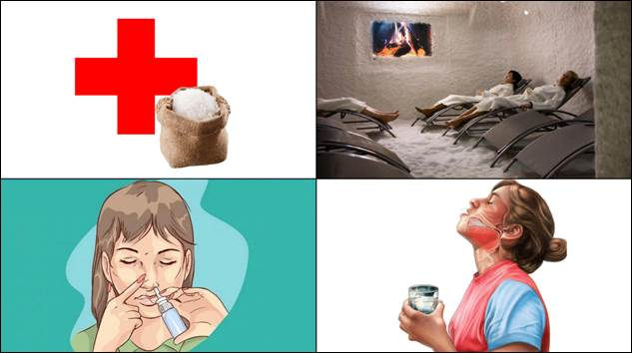



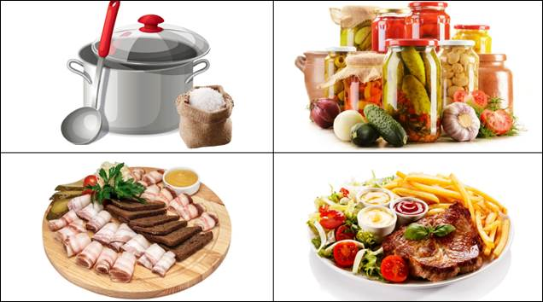

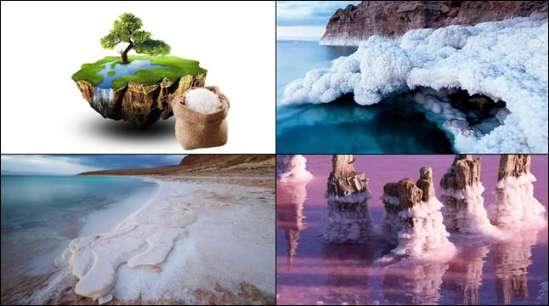

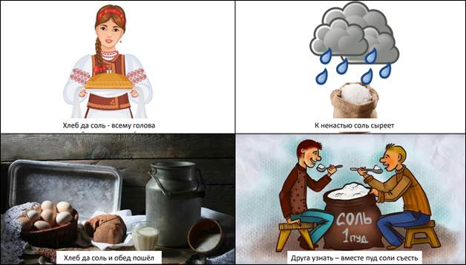

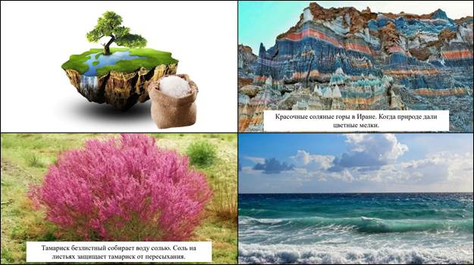

Консультация для родителей
«Рисуем солью».
Дети просто пищат от восторга, насколько это увлекательное занятие! А результаты вдохновят на дальнейшие свершения. Итак, для творчества вам понадобятся: подкрашенная вода в разные цвета детскими красками (или пищевыми красителями), кисточка, белый клей в тюбике с узким носиком, соль, бумага (как вариант цветная, на черной очень хорошо смотрятся яркие цвета)
На листе бумаги с помощью клея нарисуйте то, что вашему ребенку будет угодно (рисунок или просто абстрактный замысловатый узор). Затем, щедро посыпьте лист с нарисованным клеем рисунком солью. Да соли не жалейте! Она должна покрыть все участки клея. Затем стряхните излишки в приготовленный заранее сосуд (очень хорошо подходит для этого противень для выпечки) Теперь начинается самое интересное! Окуните кисть в подготовленную, подкрашенную в разные цвета краску, и нанесите ее на рисунок. При этом не нужно стараться закрасить все участки соли, достаточно капнуть в некоторых местах и затем наслаждаться происходящим чудом! Краска начнет сама распространяться вдоль солевых линий. Если вы используете подкрашенную пищевыми красителями воду, можно заменить кисточку пипеткой. В подобном рисовании очень захватывает именно процесс.
Хотя и результат получается очень яркий и красочный. Дети как загипнотизированные наблюдают за путешествиями краски вдоль линий соли. В этот момент очень интересно порассуждать на тему того, как долго будет «двигаться» краска и встретится ли она в конце концов с другим цветом. А если встретится, то что из этого получится.
Интересные факты о соли:
1. В древнем Риме соль подносили каждому гостю в знак дружбы.
2. В Индии выражение «я ем его соль» означает, что «он меня содержит и я ему обязан».
3. В средние века цена соли была настолько высока, что она играла роль денег, как и другие ценные предметы.
4. До XIX века в России существовал обычай «угощения водяного». Его задабривали для того, чтобы он стерег рыбу в реке, не рвал сетей, обеспечивал хороший улов и спасал утопающих. Угощением служила лошадь - ее голову натирали медом и солью, вывозили на середину реки и сбрасывали в воду.
5. Если из живой лягушки выпустить всю кровь, она «умрет», - перестанет двигаться, прекратится дыхание и остановится сердце. Но если её кровеносные сосуды наполнить физиологическим раствором, состоящим главным образом из раствора поваренной соли в воде, «мертвец» оживет. Мускулы будут реагировать на раздражение, сердце начнет биться, восстановится дыхание.
6. Если ко льду прибавить 1/20 соли, то она растворит лед и образуется раствор, который замерзнет при более низкой температуре, чем вода. На этом основано посыпание солью проезжей части и тротуаров, когда надо, чтобы растаял слежавшийся снег или лед при гололеде.
7. У многих народов существовал обычай «солить» новорожденных, в предохранение от злых духов, которыми олицетворялись болезни, бессонница и даже капризы детей.
Когда-то Пол Брэгг считал, что человек вполне спокойно может обойтись без соли. Эту теорию пытались даже доказать, но не учитывали того факта, что почти все вещества, которые человек потребляет в пищу содержат соль. Вот несколько интересных фактов о соли:
1. Если человек за один прием пищи съест 3 грамма соли на 1 килограмм своего веса, то его ждет неминуемая смерть. Так, например, человеку с весом 75 килограмм достаточно съесть 225 грамм соли, чтобы организм не справился с ней и большинство клеток погибло. К слову сказать, примерно столько же соли содержится в человеческом организме постоянно.
2. Поваренная соль - это хороший антисептик, который препятствует процессам гниения. Именно поэтому её используют при заготовках консервантов на зиму. И именно по этой причине открытые раны (мозоли) у людей, отдыхающих на курортах, не только не заживают из-за разъедания их соленой водой моря, но и не воспаляются, т. к. соль убивает все бактерии.
3. Известно, что, уходя из таежного приюта, для случайных путников охотники непременно оставляют спички и соль.
4. На Руси издавна было принято в Страстной четверг готовить так называемую «четверговую соль» — крупную соль смешивали с квасной гущей или мякишем ржаного хлеба и перекаливали на сковороде, после чего толкли в ступе. Четверговую соль употребляли с пасхальными яйцами и некоторыми другими блюдами.
Как в домашнем хозяйстве можно использовать соль?
1. Капнули на одежду жиром - присыпьте это место солью, соль его впитает.
2. После приготовления рыбы руки неприятно пахнут - потрите их солью, она уберёт запах.
4. Чтобы сырые дрова лучше разгорелись, можно посыпать их солью.
5. Необходимо почистить серебряную посуду- положите её в кастрюлю с горячим солевым раствором и кусочек алюминиевой фольги.
6. Чтобы цветные вещи не линяли, положите их в холодный соляной раствор.
7. Пятна от чая, если свежие, тоже легко смываются соляным раствором.
8. Махровые полотенца после полоскания в соляном растворе становятся мягкими, как после применения ополаскивателя.
9. Для устранения запаха и влажности периодически насыпайте в кроссовки немного соли.
10. Чистка аквариума. Чтобы удалить из аквариума минеральные отложения от жесткой воды, протрите его изнутри солью, затем тщательно промойте, прежде чем запускать рыбок. Берите только обычную, а не йодированную соль.
11. Облегчение боли от укусов насекомых и от ожога крапивой. Соль - эффективное средство для облегчения боли от жала пчел, укусов насекомых и ожогов крапивы.
12. Удаление пригоревшей пищи. Вновь используем соль как чистящее средство. Спекшиеся остатки пищи сначала размягчают: посыпьте их солью, увлажните и оставьте, пока они не отлипнут от посуды. Тогда смойте их мыльной водой.
13. Проверка свежести яиц. Сомневаетесь в свежести купленных яиц? Разведите 2 чайные ложки соли в 200 мл воды и осторожно опустите в нее яйцо. Свежее яйцо тонет, старое остается на плаву

